MEGAFAUNA BRASILEIRA

O que é a Megafauna?

O termo Megafauna é utilizado para se referir à diversidade de mamíferos gigantes que viveram no Pleistoceno (2,5 milhões de anos a 10.000 anos) e que atualmente encontram-se praticamente extintos. Entre eles podemos citar o Tigre Dentes-de-Sabre, toxodontes e preguiças gigantes, Há registros de achados fósseis para diversos estados brasileiros, tais como Ceará, Paraíba, Sergipe, Bahia, Brasília e Mato Grosso do Sul.

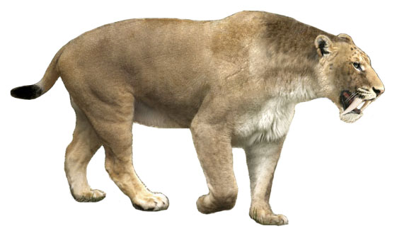
Tigre Dentes de Sabre Sul Americano - Smilodon populator - Atlas Virtual da Pré-História

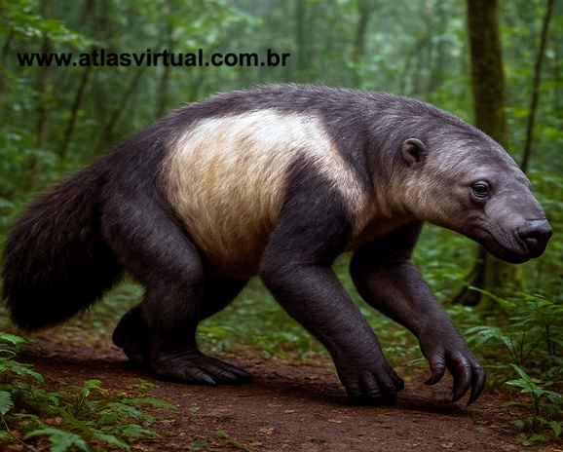 Catonyx cuvieri - Atlas Virtual da Pré-História
Causas da extinção

A explicação que hoje é mais aceita para a extinção destes animais foi à combinação das diversas consequências geradas pelo aquecimento do clima. Além disso, outra possível causa da extinção, foi a caça promovida pelos humanos (principalmente no hemisfério Norte), já que os registros mais antigos da chegada do homem à todos os continentes coincide com a extinção da Megafauna.

Como apresentar as informações no jogo

Pleistoceno (de 2,5 milhões a 10 mil anos atrás): Ple...Pleis...Playstation!
Nãao, nada disso! Essa é a época geológica, conhecida popularmente como a “Era do Gelo, em que houve grandes mudanças climáticas, glaciações e mamíferos gigantes da chamada megafauna vivendo na Terra. Mas, aqui no Brasil, nesse período não teve gelo, gelo como outras partes do mundo que tinham enormes geleiras, sabe? Foram mais variações de temperatura e humidade que deixavam certos locais mais secos e outros com mais chuvas. Por isso, a paisagem natural era diversa e possuía diferentes tipos de vegetação, incluindo áreas semelhantes à Caatinga e ao Cerrado da era atual, além de depósitos de sedimentos.

FERNANDES, Afonso Henrique Menezes. Museu de Curiosidades #3 – Megafauna. Disponível em: Museu de Curiosidades #3 – Megafauna – Museu Nacional – SAE. Acesso em: 22 de setembro de 2025
GUITARRARA, Paloma. Pleistoceno. Brasil Escola, 2026. Disponível em: https://brasilescola.uol.com.br/geografia/pleistoceno.htm. Acesso em 16 de setembro de 2026.
GUITARRARA, Paloma. Era Glacial. Mundo Educação. Disponível em: https://mundoeducacao.uol.com.br/geografia/glaciacao.htm. Acesso em 16 de setembro de 2026.

